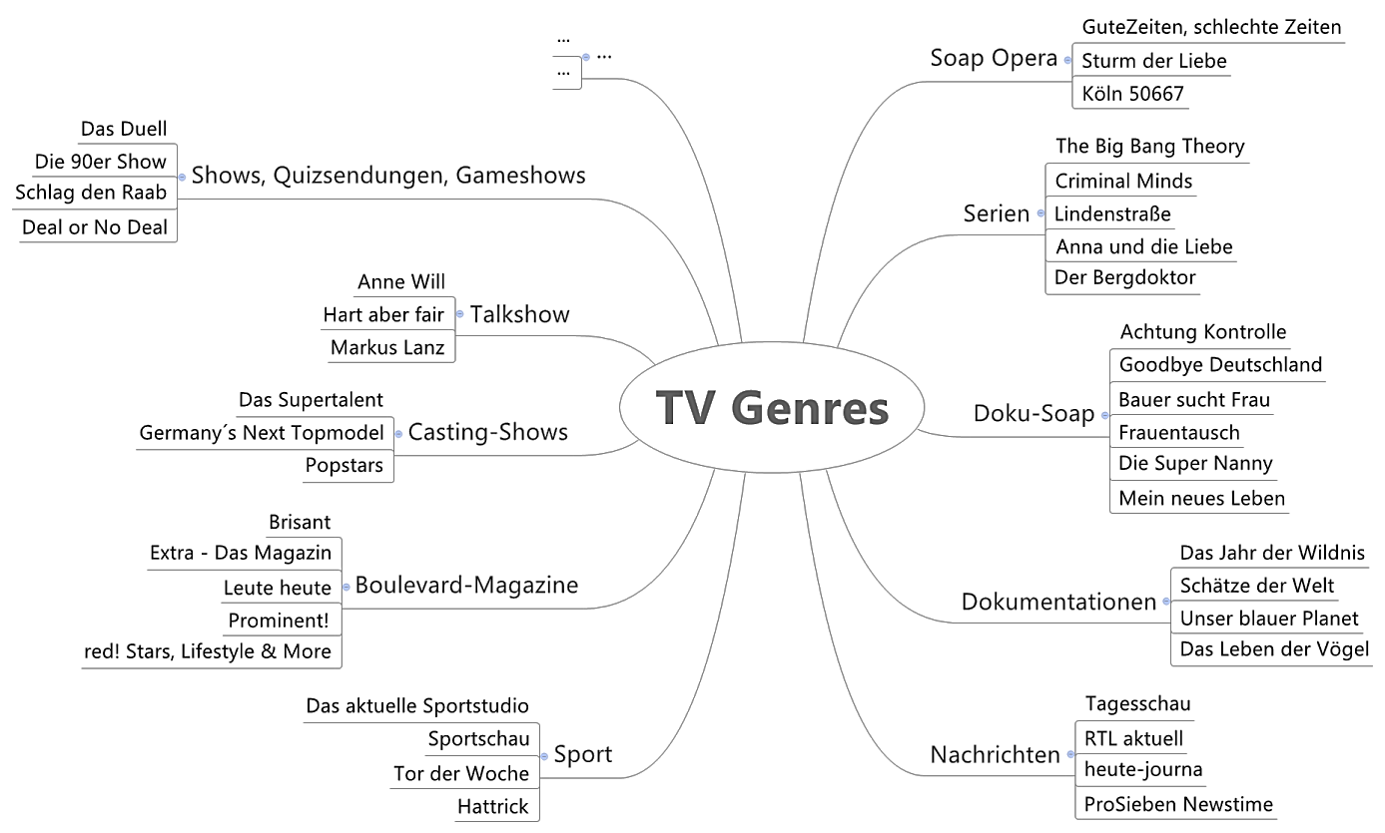
Übersicht über verschiedene TV-Genre/MindMap (Material 7)

